CHAPTER 2

LINUX Log Dosyaları
Konfigürasyonu

2. Log Dosyaları

Log dosyaları sistem, kernel, servisler ve uygulamalar hakkında bilgiler içeren metin dosyalardır. Farklı bilgiler için farklı Log dosyaları mevcuttur. Örneğin yalnızca güvenlik mesajları için veya cron görevleri için log dosyaları olabilir.

Log dosyaları sistemde olabilecek problemleri giderebilmek için birçok kolaylık sağlar. Örneğin sisteme izinsiz giriş yapmaya çalışanların tespitine veya işletim sisteminin yüklenmesi sırasında oluşan bir sorunun tespitine olanak sağlar.

Bu bölümde, RedHat Linux'ta Log dosyalarının bulunduğu yerler, Log dosyalarının görüntülenmesi ve Log dosyalarında ne tür bilgiler bulunabileceği konuları işlenecektir.

2.1. Log Dosyalarının yerleri
Linux'ta log dosyalarının birçoğu /var/log dizininde tutulur.

 | Dikkat  Apache veya samba gibi bazı uygulamalar log dosyalarını /var/log dizininde httpd ve samba gibi alt dizinler oluşturarak tutarlar.

Bazı log dosyalarının sonlarına numaralar bulunur. Bu dosyalar Rotate yapılan dosyalardır. Log
dosyaları, hard diskte çok fazla yer kaplamamaları için belirli bir sayıda dosya üzerine tekrar tekrar yazılırlar. Bu işleme Logrotate adı verilir.
Bu işi yapan logrotate paketi bu görevi log dosyalarını belirli aralıklar ile döndüren bir cron görevi aracılığı ile yapar.
Varsayılan olarak Loglar her hafta Rotate edilirler. Rotate işleminde kullanılan metin dosya sayısı da varsayılan olarak 4 tür. Bu sayede log dosyalarında son 4 haftanın bilgileri tutulur.

2.2. Log Dosyaları görüntüleme

Log dosyalarının tamamına yakını düz metin dosyası şeklindedir. Bu dosyaları herhangi bir metin editörü aracılığı ile görebilirsiniz.
Dikkat
Bazı log dosyaları tüm sistem kullanıcıları tarafından okunabilirken bazıları ise yalnızca root tarafından okunabilir.

Log dosyalarını Gerçek zamanlı ve etkileşimli bir uygulama ile görmek isterseniz Log Viewer programını kullanabilirsiniz.

Log Viewer programın başlatmak için
Main Menu Button (on the Panel) => System Tools => System Logs

veya komut satırında
system-logviewer






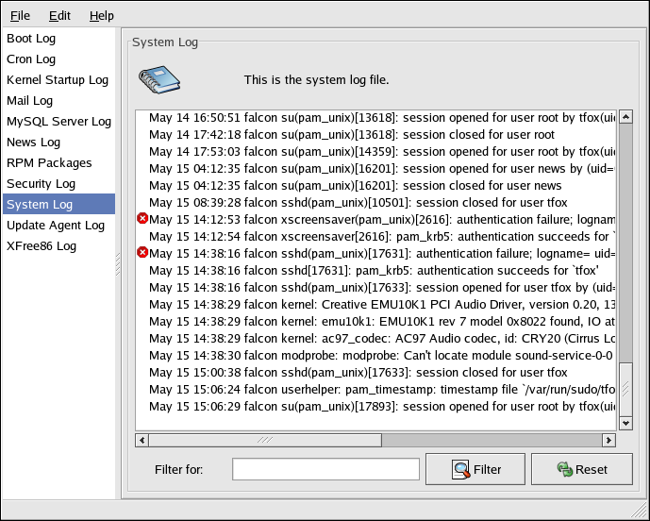









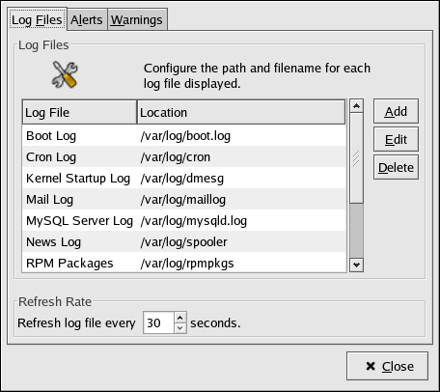


2.3 Bir Log dosyası ekleme




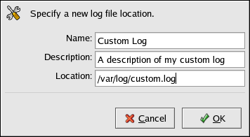


- 
- 
- 

2.4 Log dosyalarını inceleme





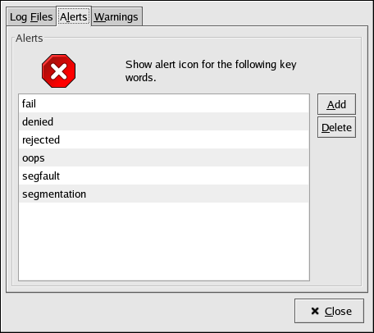


Ben
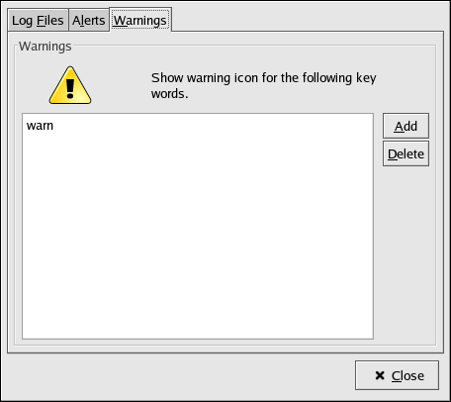


2.5 Komut satırından Log dosyaları gerçek zamanlı görüntüleme

Komut satırında bir log Dosyasında olan değişiklikleri anında izleyebilmek için
tail -f
komutu kullanılır.

Örnek:
Sistemdeki hemen hemen tüm log dosyaları
/var/log/messages
dosyasında toplanır.
Bu dosyayı anlık olarak görüntülülemek için

[root@mayasoft tmp]# tail -f /var/log/messages

